Ritten PVC seizoen 2026 - groep 1:
6. Spui op 5 april 2026 om 08:45 uur - 82 km
We vertrekken in de richting van de kerk en slaan dan links af. We rijden anderhalve kilometer rechtdoor en aan het T-kruispunt met de Kwakkel en LIjkveldestraat gaan we links. Via Kwakkelstraat en Bormte bollen we verder richting Stekene. Op het einde van de Bormte gaan we links en dan de eerste straat rechts (Molenbergstraat). Iets verderop kruisen we de expressweg. Ten noorden van de expressweg volgen we de parallelweg richting Moerbeke. We rijden ten noorden van Moerbeke en Wachtebeke en iets verderop kruisen we de JF Kennedybaan. Verder fietsen we langsheen kanaal Gent-Terneuzen en passeren iets verderop de skipiste thv Terneuzen (zie foto) Enkele kilometers verder rijden we door het dorpje Spui. Terugkeren doen we via landelijke polderbaantjes tot nabij Koewacht. Terugkeren naar Puivelde doen we langs Stekene.

Vrij tempo :
- Van km 26,5 (begin naast kanaal Gent-Terneuzen) tot km 36,5 (einde Sasdijk thv versmalling fietspad en voor het verkeerslicht
- Van km 51,5 (Seijdlitzstraat) tot km 62,5 (thv ronde punt Langeweg/3e verkorting)

Weetjes :
Spui (vroeger Zoutespui) is een dorp in de gemeente Terneuzen, in de Nederlandse provincie Zeeland. Het dorp, in de regio Zeeuws-Vlaanderen, is gelegen aan de oude hoofdweg tussen Terneuzen en Axel en heeft 185 inwoners (2023). De naam van het dorp verwijst naar zijn oorsprong. In de zestiende eeuw ontstond Spui rond een spuisluis tussen twee zeearmen, die de naam "Het Zoute Spui" kreeg. De Otheensche kreek is een restant van een van deze twee zeearmen. Blikvanger in het dorpje is de witte beltmolen Eben Haëzer uit 1807. (bron: wikipedia)
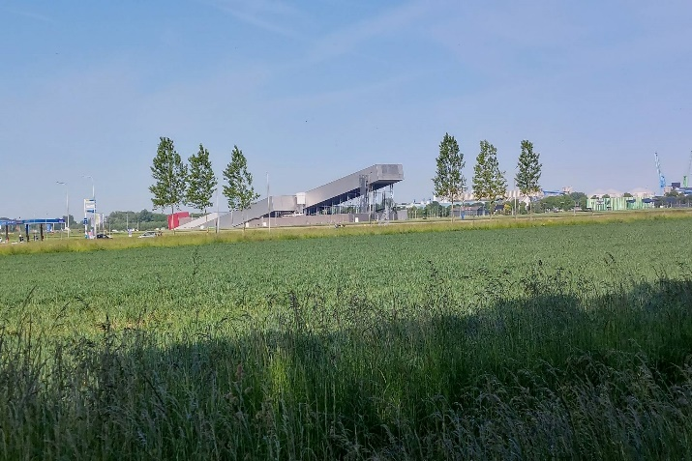
Skipiste thv Terneuzen (bron Komoot)

GPX :

https://www.komoot.com/nl-nl/tour/1654535611?share_token=abpf50feo2Cj4EQkxz5UfjjFlkn8qsSTFML9HlzfJt5NlQ5f48&ref=wtd



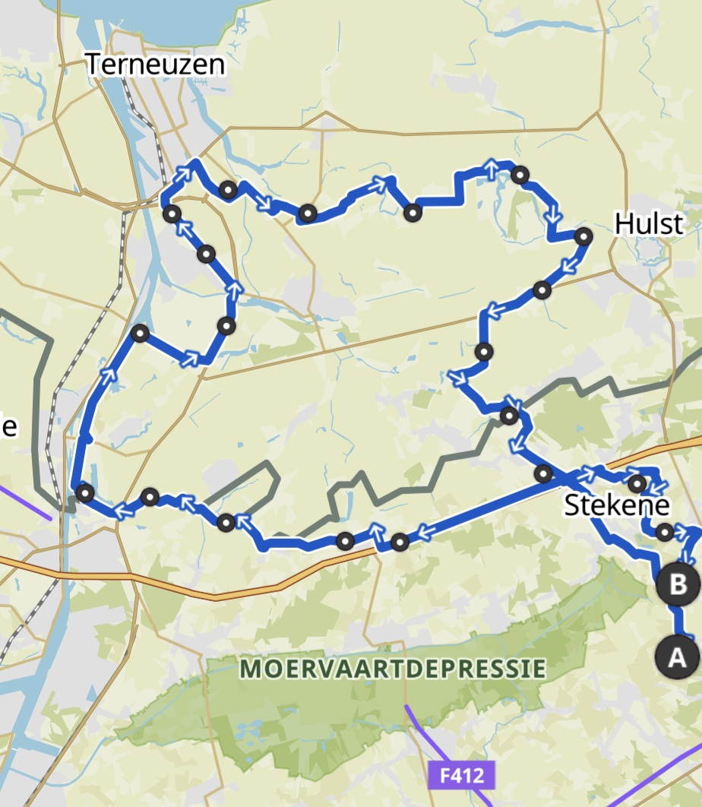
Kaartje rit Spui groep 1 PVC.

